ISOVER Trennwand-Platte Akustic TP 1-034 Lanaé

SAINT-GOBAIN ISOVER

Eigenschaften

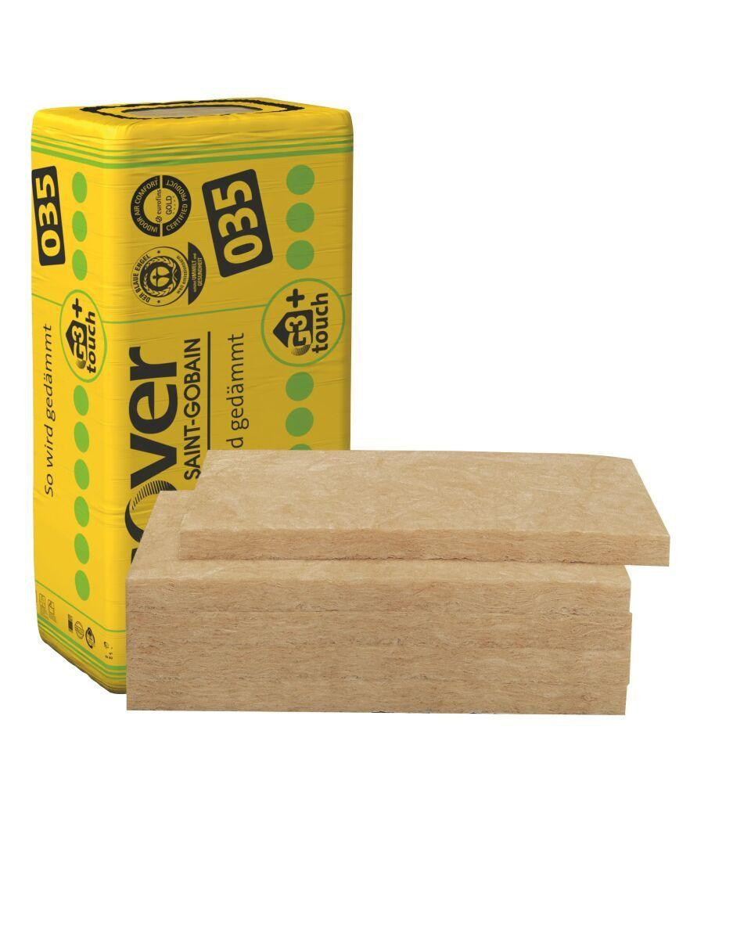

Ausführung

Platte

Breite (mm)

625,00

Länge (mm)

1.250,00

Stärke (mm)

40,00 - 120,00

Wärmeleitfähigkeitsstufe

035

Bemessungswert Wärmeleitfähigkeit (W/(m\*K))

0,04

Nennwert der Wärmeleitfähigkeit (W/(m\*K))

0,03